Configuração inicial

CONFIGURAR CONTA

git config --global user.name "filipe-smartins"
git config --global user.email "filipe.martins@outlook.com.br"

CONFIGURAR CHAVES SSH:

Checar se já há chaves SSH configuradas
Listar chaves SSH:
ls ~/.ssh

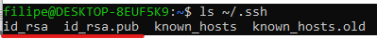

Caso apareça arquivos de nome “id_rsa” e “id_rsa.pub”, você já tem uma chave cadastrada.
Para obter a chave, basta inserir o comando: cat ~/.ssh/id_rsa.pub

Se a sua chave já estiver sido inserida no github, você pode testar a conexão.
Para testar a conexão SSH, você pode executar: ssh -T git@github.com

Gerar um novo par de chaves SSH (caso não tenha):
ssh-keygen -t rsa -b 4096 -C "filipe.martins@outlook.com.br"

Adicionar a chave pública ao GitHub (ou outros serviços):
Agora que você gerou o novo par de chaves SSH, você precisa adicionar a chave pública (id_rsa.pub) à sua conta do GitHub (ou outros serviços). Isso permitirá que você autentique no GitHub usando essa chave. Copie o conteúdo da chave pública para a área de transferência:
cat ~/.ssh/id_rsa.pub
Em seguida, vá para o site do GitHub, faça login na sua conta e siga os passos para adicionar a chave SSH à sua conta. No GitHub, vá para "Settings" (Configurações) > "SSH and GPG keys" (Chaves SSH e GPG) > "New SSH key" (Nova chave SSH). Cole a chave pública no campo fornecido.
A chave SSH que você gerou é específica para a sua conta do GitHub (ou outros serviços em que você adicionou a chave). Essa chave não será usada para outros fins, a menos que você a adicione manualmente em outros serviços ou locais que suportem a autenticação por chaves SSH.
Enter file in which to save the key (/home/filipe/.ssh/id_rsa):
Quando você cria uma chave SSH usando o comando ssh-keygen, ele solicita que você forneça o caminho para salvar a chave privada. A mensagem que você mencionou está pedindo para você informar o arquivo onde deseja salvar a chave privada.
Por padrão, o local sugerido é /home/nome_usuário/.ssh/id_rsa, onde nome_usuário é o nome do seu usuário no sistema Linux. Essa é uma localização padrão, mas você pode escolher outro caminho se desejar.
Para testar a conexão SSH, você pode executar: ssh -T git@github.com

CRIAR OU CLONAR UM REPOSITÓRIO

CRIAR:
Navegar até o diretório desejado e executar:
git init

git remote add origin git@github.com:filipe-smartins/<nome_do_projeto>.git

CLONAR:
Navegar até o diretório desejado e executar:
git clone git@github.com:seu_usuario/nome_do_repositorio.git

Para checar o estado do repositório/modificações:
git status

Adicionar arquivos/modificações a área de “stage”:
git add . ou git add nome_do_arquivo

Checar o que tem na área de stage:
git stage - usar "git reset" se quiser tirar os arquivos do stage

Desfazer o commit e manter as mudanças nos arquivos no seu working directory:
git reset HEAD^

Fazer um commit:
git commit -m "Mensagem descritiva do commit"

Enviar alterações para o repositório remoto:
git push -u origin main

Obs.: o nome do branch geralmente é: main

ATUALIZAR REPOSITÓRIO LOCAL EM RELAÇÃO AO REMOTO

git pull origin main

5 APAGAR COMMITS JÁ ENVIADOS PARA O REPOSITÓRIO

Checar o histórico e os “ids” dos commits:
git log

No git log, pegar o id do 2ª commit anterior ao que você quer apagar.

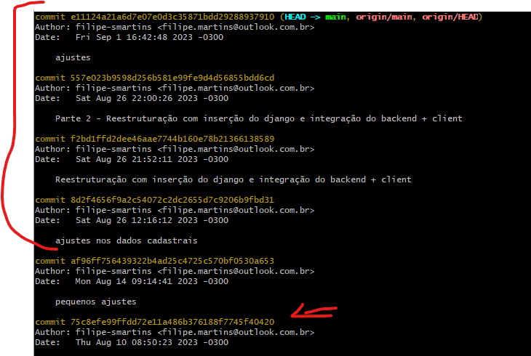

Digitar o comando:
git rebase -i <id do 2º commit anterior ao que quer apagar>

git rebase -i 75c8efe99ffdd72e11a486b376188f7745f40420

No editor interativo, remover as linhas dos commits que quer apagar, exceto do anterior (que vai ficar):
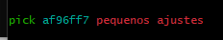

Apertar :wq para salvar e enviar o push:

git push --force origin main

